海南国科园实验学校2016—2017学年度第一学期
高二年级地理学科期中考试试卷
本试卷分第Ⅰ卷和第Ⅱ卷（非选择题）两部分。
第Ⅰ卷（选择题 共60分）
本卷共20小题，每小题3分。在每小题给出的四个选项中，只有一项是符合题目要求的。
如图示意为某专题研究建立的地理信息系统(GIS)图层。据此完成1-2题。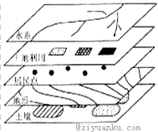
1、该专题研究可能是( )
A.耕地分类和评价 B.工业分布与交通的关系
C.商业分布和规划 D.学校布局
2、若利用该地理信息系统进行深埋垃圾场选址，在下列图层中应增加( )
①大气污染 ②区域规划 ③造纸厂、印刷厂分布④水文地质
A.①② B.①③ C.②③ D.②④
黑河是我国第二大内流河，该流域是古丝绸之路的必经之地, 黑河下游过去曾是水草丰美、牛羊成群的地方，现在到处是荒漠戈壁。读下图完成下列题目。
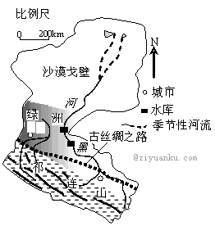
3.黑河下游地区草原退化、生态恶化的主要人为原因是
A.陡坡修筑梯田 B.水资源利用不当 C.工业规模扩大 D.深居内陆气候干旱
4.为恢复黑河下游地区往日的生态，下列措施合理的有：①上游推广节水灌溉②中游建设河流防渗工程③下游修建平原水库④全流域用水统一管理
A.①②③ B.②③④ C.①②④ D.①③④
我国土地荒漠化呈现分布广泛、成因复杂、类型多样、发展迅速、危害严重等特点。图3为影响我国荒漠化的因素，读图回答5～6题。
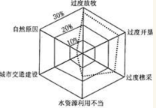
5.导致我国土地荒漠化的各因素中，影响程度最大和最小的人为因素是（ ）
A.过垦和水资源利用不当 B.过樵和过垦
C.过牧和城市交通建设 D.过牧和过樵
6.我国土地荒漠化类型多样，但最终结果都是（ ）
A.土地利用类型被改变 B.土地生产力长期丧失
C.土地面积发生改变 D.土地生产力逐渐降低
近年来，做为我国第一产煤大省的山西不断探索“集团化、洁净化、多元化和现代化”的新型煤炭产业之路。为了加快山西省煤炭资源的开发和利用，实现能源大省向经济强省的跨越，地方政府提出了两套方案。读图，回答7-8题。
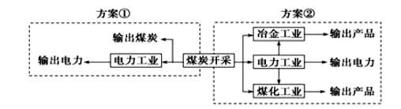
7.山西省发展煤转电对当地的积极意义是( )
A.节约水资源 B.减轻环境污染 C.减少经济收入 D.减轻铁路运输压力
8.方案①与方案②比较( )
A.①方案环境污染严重 B.②方案经济效益明显
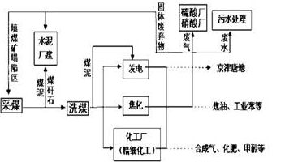
C.①方案煤炭利用率高 D.②方案工业耗水量小
陕西榆林地区“乌金（煤）遍地”，资源非常丰富，5年前开始，该地“村村点火，处处冒烟”，被人们戏称为“黑三角”。据此回答下列各题。
9.在资源开发初期，当地适合发展（ ）
A.采掘工业 B.高耗能工业
ziyuanku.comC.农产品加工工业 D.高技术工业
10.近年来，在“黑三角”教训之后，该地区逐渐形成下图所示的发展模式。有关该模式的说法正确的是（ ）
①实现了环境保护和经济增长的双重效益
②该模式体现了清洁生产过程
③该模式延长了产业链，加强了对当地资源开发利用的广度和深度
④该模式体现了“资源——产品——废弃物——再生资源”的循环经济过程
A.①②③ B.②③④ C.①②④ D.①②③④
沙枣树具有生活力强，有抗旱，抗风沙，耐盐碱，耐贫瘠等特点。河西走廊属甘肃省率先脱贫奔小康的地区，也是西部开发的热点地区。在经济发展中资源利用不合理，防护林网建设速度滞后。民勤县在20世纪50年代种植的沙枣林迄今已有近一半死亡，从而导致风沙肆虐频繁，土地荒漠化严重。为此，甘肃省委、省政府近年提出要再造河西。现在，河西走廊各地紧锣密鼓地实施再造工程。回答第11-12题。
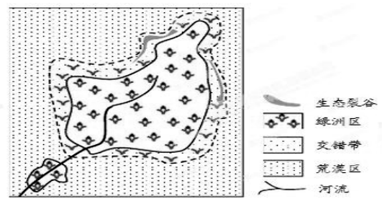
资*源%库 ziyuanku.com11. 沙枣林死亡的原因可能是（ ）
A.土地盐碱化严重 B.沙枣林不适合在当地栽种
C.滥砍森林，过度樵采 D.林带过大过密，林水矛盾突出
12. “再造河西”需首要解决的问题是（ ）
A.大利开荒 B.开发资源
C.发展交通 D.完善生态体系
绿洲与荒漠的交错带生态环境脆弱，在其附近的绿洲区过量开采地下水会使交错带生态环境退化，形成“生态裂谷”。下图为“生态裂谷”分布示意图。据图完成13～14题。
13.“生态裂谷”形成过程中，附近的交错带
A.地下水流向绿洲区 B.风力侵蚀减弱
C.流动沙丘转为固定沙丘 D.自然植被改善
14.“生态裂谷”出现后，为了绿洲区的可持续发展，可采取的措施是
A.在荒漠区植树造林 B.在交错带发展灌溉农业
C.在流域内合理分配水资源 D.在绿洲区禁止开采地下水
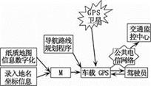
红水河，为西江上游的别称，流域内山岭连绵，地形崎岖，水力资源十分丰富，它的梯级开发已被我国列为国家重点开发项目。读下图，回答下列各题。 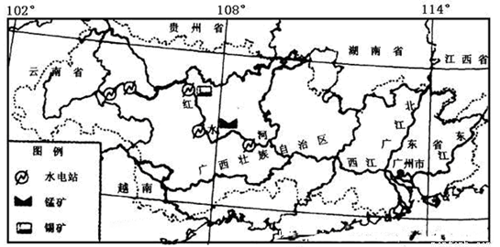
15.红水河水电梯级开发对珠江三角洲地区的主要影响有（ ）
A.提供较多的火电能源 B.提供防洪和防旱能力 C.增加入海水量 D.加速河口淤积
16.除水电外红水河流域综合开发利用的方向有（ ）
A.钢铁工业 B.有色金属冶炼 C.棉花种植.加工业 D.甜菜种植
读“车载GPS导航监控原理示意图”如图，回答下列各题．
17.图中M表示
A.制作GPS接收机 B.分析交通状况
Ziyuanku.comC.生成电子地图 D.计算三维坐标
18.某出租车发生事故急需救援，安装在此车上的车载GPS，通过公共电信网络传给交通监控中心的信息是
A.车载GPS所在道路的拥堵状况 B.车载GPS所在地的地理坐标
C.车载GPS所在车辆的违章信息 D.车载GPS规划的导航路线
读次生盐渍化形成原理图，回答19---20题。
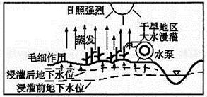
19.造成土壤次生盐渍化的主要原因是（ ）
A.海面上升 B.水土流失 C.不合理的灌溉 D.荒漠化
20.图示区域可能位于（ ）
A.宁夏平原 B.三江平原 C.成都平原 D.密西西比河平原
第Ⅱ卷（非选择题 共40分）
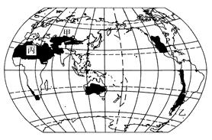
21.（10分）阅读材料，回答下列问题。 （10分）
材料 下图为全球荒漠分布示意图。
(1)分析甲、乙、丙三地出现荒漠景观的原因。（6分）
(2)甲地治理荒漠化，可采取哪些措施？（4分）
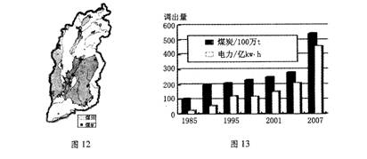
22.图12是山西主要煤田和煤矿分布，图13是山西省能源调出结构变化图，读图12和图13，完成下列问题。 （20分）
(1)山西省是我国最大的能源生产基地，说出该能源基地开发的有利条件。（6分）
(2)比较概括1985年至2007年山西省能源调出的变化特点。（6分）
(3)山西省日益重视煤炭的加工转换，将部分输煤变为输电。简述这种做法对山西省 的有利影响。（8分）
23.【环境保护】读下列材料，回答问题。罗布泊曾是我国第二大咸水湖，罗布泊人不种五谷，不牧牲畜，唯以小舟捕鱼为食。建国后，掀起多次开垦浪潮，大批内地人组成建设兵团迁移西部，开展土地平整运动，致使塔里木河两岸人口激增，水的需求也跟着增加。因塔里木河流量减小，周围荒漠化严重，罗布泊迅速退化，至20世纪70年代完全干涸。
简述罗布泊干涸的原因及该湖干涸对周边生态环境产生的影响。(10分)
ziyuanku.com资*源%库 ziyuanku.com
海南国科园实验学校2016—2017学年度第一学期
高二年级地理学科期中考试试卷（答案）
第Ⅰ卷（选择题 共60分）
1------5 A D B C C 6-----10 B D B B D
11------15 C D A C B 16-----20 B C B C A
第Ⅱ卷（非选择题 共40分）
$来&源：ziyuanku.comZiyuanku.com21、(1)甲地深居内陆，受海洋影响小，降水少；乙地位于高山的背风坡，降水少；丙地常年受副热带高气压控制，以下沉气流为主，降水少。(6分)
(2)控制人口增长速度；控制人类经济活动，禁止过度放牧和过度开垦等行为；恢复自然植被；合理利用水资源。(4分)
22、
(1)煤炭资源丰富，开釆条件好；我国能源消费市场广阔；位置适中，交通比较便利。（6分）
(2)煤炭和电力的输出量增加，电力输出量增加的幅度大于煤炭输出量的幅度。（6分）
(3)延长生产链，提高经济效益；可以减轻交通运输压力，降低运输成本，减少损耗;提供更多的就业机会；带动相关产业的发展. （8分）
23.
原因：深居内陆，气候干旱，降水少，蒸发强；人口激增，造成上游河段过度取水。（4分）
影响：水生生物死亡；周边植被成片死亡；风沙加剧，荒漠扩展。（6分）

